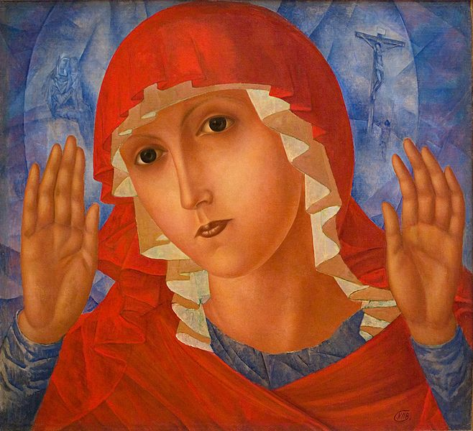

REGULAMIN

SZKOLNEGO KONKURSU PLASTYCZNEGO

Pt. „MOJA MADONNA”

Dobczyce 2013 rok

ORGANIZATORZY
Szkolny konkurs plastyczny „Moja Madonna” w gminie Dobczyce organizowany jest przez Fundację Cultura Kultury, Miejsko Gminny Ośrodek Kultury i Sportu w Dobczycach oraz Stowarzyszenie Inicjatyw Społecznych ISPINA Dobczyce

ZASADY KONKURSU
Komisja konkursowa nagrodzi autorów wybranych prac w trzech kategoriach wiekowych nagrodami rzeczowymi.
Nadesłane pracy na Konkurs jest jednoznaczne z akceptacją jego warunków oraz postanowień tego Regulaminu.
Organizatorzy nie będą informować o przyczynach odrzucenia pracy.
Uczestnik konkursu samodzielnie pokrywa materiały niezbędne do stworzenia pracy.
Uczestnicy konkursu przekazują nieodpłatnie prawa autorskie do swoich prac Organizatorom konkursu, wyrażają zgodę na nieodpłatną publikację prac oraz wizerunku zarówno w druku jak i w Internecie.

TERMIN
Rozstrzygnięcie konkursu przewidziane jest na 11 sierpnia 2013 w trakcie trwania Festiwalu Sztuk Oblicza Madonny.
Prace należy nadsyłać do MGOKiS w Dobczycach do dnia 15 lipca 2013 roku.

CELE KONKURSU
- Kształcenie świadomości plastycznej w zakresie symboliki chrześcijańskiej,
- Pobudzenie do większego zainteresowania osobą Matki Bożej, także w Jej różnorodnych przedstawieniach z wykorzystaniem różnych technik plastycznych,
- Możliwość korelacji religii i sztuki,
- Rozwijanie talentów plastycznych wśród dzieci i młodzieży,
- promowanie młodych talentów wśród dzieci i młodzieży Gminy Dobczyce.

WARUNKI KONKURSU
- Konkurs przeznaczony jest dla uczniów Szkół Podstawowych i Gimnazjum. Bardzo prosimy o przeprowadzenie wcześniej eliminacji szkolnych i dostarczenie do konkursu maksymalnie następującej ilości prac:
- Szkoła Podstawowa w Dziekanowicach – 10 prac
- Szkoła Podstawowa w Dobczycach – 20 prac
- Szkoła Podstawowa w Stadnikach – 10 prac
- Szkoła Podstawowa w Kornatce – 10 prac
- Szkoła Podstawowa w Nowej Wsi – 10 prac
- Szkoła Podstawowa w Brzączowicach – 10 prac
- Gimnazjum w Dobczycach – 15 prac

- Do konkursu można zgłaszać:
Prace wykonane wyłącznie samodzielnie,
Prace mogą być wykonane techniką: rysunek, malarstwo, grafika, wyklejanka, wycinanka, , kolaż.
Każdy uczestnik składa tylko jedną pracę,
- Do pracy należy dołączyć metryczkę (imię i nazwisko autora pracy, klasa oraz nazwisko opiekuna, adres szkoły, telefon kontaktowy lub adres e-mailowy),
- Prace niezgodne z regulaminem, nadesłane po terminie, zniszczone w wyniku złego opakowania nie będą brane pod uwagę przez Komisję.
- Spośród nadesłanych prac komisja wyłoni po trzy prace z każdej kategorii wiekowej biorącej udział w Konkursie,
- Wyłonione prace zostaną zaprezentowane podczas trwania Festiwalu Sztuk Oblicza Madonny 10-11 sierpnia 2013 w MGOKiS w Dobczycach.

ZASADY WYBORU PRAC
- Prace będą oceniane według następujących kryteriów:
wartości artystyczne i oryginalność pracy,
tematyka związana z celami konkursu,
- Komisja konkursowa dokona wyboru 3 najlepszych prac, z każdej kategorii wiekowej (6-9, 10-12, 13-15 lat.)
- Publiczność festiwalowa dokona wyboru 1 pracy

KOMISJA KONKURSOWA
w skład komisji wejdą przedstawiciele:
Fundacji Cultura Kultury,
Miejsko Gminnego Ośrodka Kultury i Sportu w Dobczycach,
Stowarzyszenia Ispina,
Urzędu Gminy Dobczyce
oraz przedstawiciel środowiska artystycznego Gminy Dobczyce.
Wręczenie nagród i dyplomów odbędzie się podczas Festiwalu w MGOKiS w Dobczycach dnia 11 sierpnia. Wręczenia dokona pan Andrzej Topa dyrektor MGOKiS w Dobczycach.

POSTANOWIENIA KOŃCOWE
- Decyzje podjęte przez Komisję Konkursową są ostateczne i nie przysługuje od nich odwołanie.
- Organizator nie ponosi odpowiedzialności za zmiany w harmonogramie Konkursu, wynikłe z przyczyn od niego niezależnych.
- Organizator zastrzega sobie prawo do rozstrzygania w kwestiach nie uregulowanych postanowieniami niniejszego regulaminu.
- Ostateczna interpretacja niniejszego Regulaminu należy do Organizatora.

